בס"ד

מגישים:

שלום טובי 200526358 shlomy.tuby@gmail.com

עזריאל ברגר 039677588 azrielb@gmail.com

מיכאל סיטון 200754653

1. רואים נקודה עולה ויורדת על ציר הY מ1.00V עד -1.00V {2 משבצות}, שכיוון שהכנסנו בציר הY בלבד כמות מתח של 1.00V ובציר ה-X כלום.

{בתמונה לא רואים בגלל המהירות..}

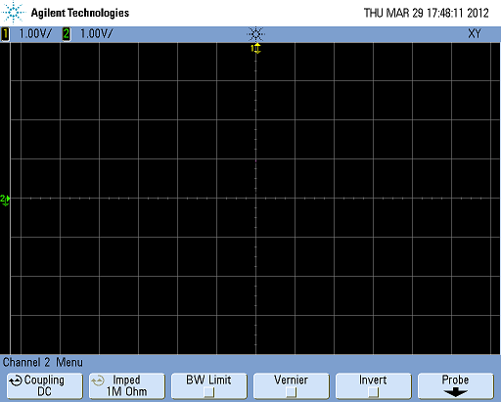

1. זה גורם לנקודה לנוע על ציר הY בלבד 4 משבצות, משום ששינינו את הרזולוציה של כל משבצת מ1.00V ל500MV. ובאמת המתח לא שונה.



1. כאשר מורידים ל200MV או ל100MV אזי כמו בתשובה 2, ואפילו הנקודה יוצאת מהמסך.
2. תנועת הנקודה מתארת את ציר הזמן מול ציר הX, משום שציר הY כובה {הוא משלים אותו אוטמאטית – ע"פ השיעור}. כלומר, אם היה גל..

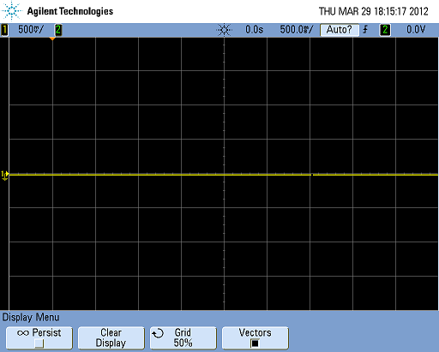

1. 2 משבצות בשניה, אין גל כי לא חובר שום מתח לציר ה-X ,כמובן שציר הזמן נע בכפוף לזמן בצורה ליניארית.
2. כאשר מגיע לקצה המסך מתחיל שוב מהתחלה, {או כאשר נלחץ ניקוי המסך}
3. גל sin , בגלל שזה מה שאנחנו משדרים מהמחולל. הגודל שלו הוא 2 משבצות למעלה {1.00V} ו2 למטה כנ"ל ס"ה שידרנו 2.00V.

ולרוחב {על ציר הזמן} כל אורך מחזור גל הוא 1S {2 משבצות}, ס"ה על המסך יש 5 מחזורים {10 משבצות}

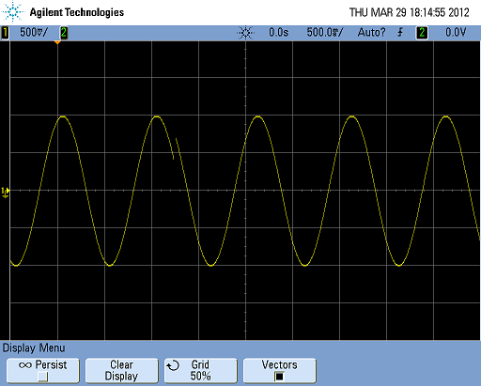

1. הגל בכל מחזור חדש על המסך מתחיל בנקודה שונה, וכל הגל שונה על המסך, משום שמחזור הגל שונה מ1.00HZ ל1.10HZ וזה לא מסתנכרן טוב עם המשבצות

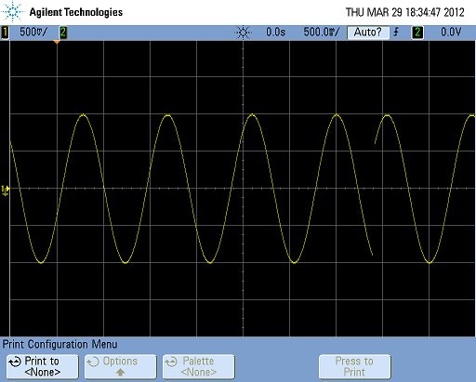

1. שינינו שכל משבצת עכשיו היא 200MS, והתדירות נשארה 1.1HZ , וכעת רואים על המסך 2 מחזורים וקצת, כל 5 משבצות זה שניה וכל המסך הוא 10 משבצות =2שניות ומכיוון שכל שניה הוא עושה 1.1 מחזורים אזי רוואים על המסך כולו 2.2 מחזורים.

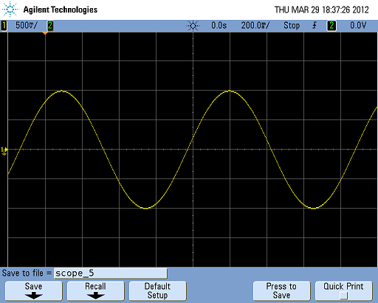

1. עכשיו שינינו את הזמן ל100MS למשבצת ואז יוצא שהמסך כולו הוא 1S ואז מחזור הגל הוא 0.9S כמעט מסך אחד.

